Міністерство освіти і науки, України
Національний технічний університет України
«Київський політехнічний інститут імені Ігоря Сікорського»
Кафедра конструювання електронно-обчислювальної апаратури

ЗВІТ
з лабораторної роботи №1
по курсу «Схемотехніка аналогової та цифрової радіоелектронної апаратури - 1»

Виконала:
студентка групи ДК-62
Шут О.В.

Перевірив:
доц. Короткий Є В.

Київ – 2018

- Дослідження суматора напруги на резисторі

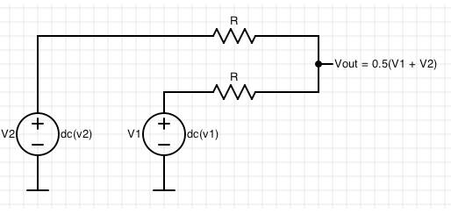
Було створено суматор напруг згідно з схемою, яка наведена в методичних рекомендаціях до лабораторної роботи.
Резистори R₁, R₂ було взято з номіналом 48.5кОм.
Для перевірки роботи суматора, було подано 2 постійні напруги на кожен резистор по 1В. Розрахувавши за теоретичною формулою отримала результат 1В.
Результати симуляції відповідають теоретичним значенням:
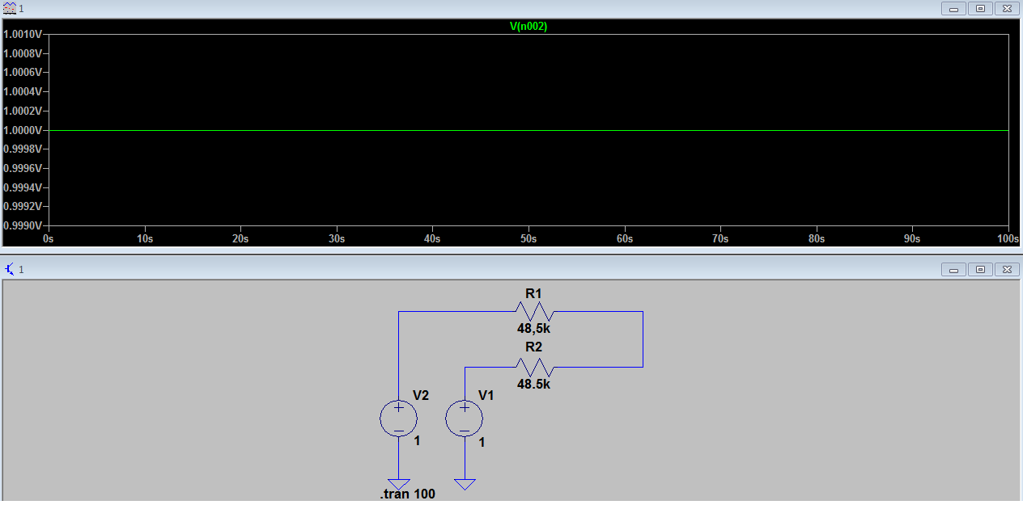
Далі на суматор було подано два сигнали:
1.Імпульсивний з амплітудою 1В, частотою 1кГц та коефіцієнтом заповнення 50%;
2.Синусоїдальний з амплітудою 1В, частотою 5кГц.
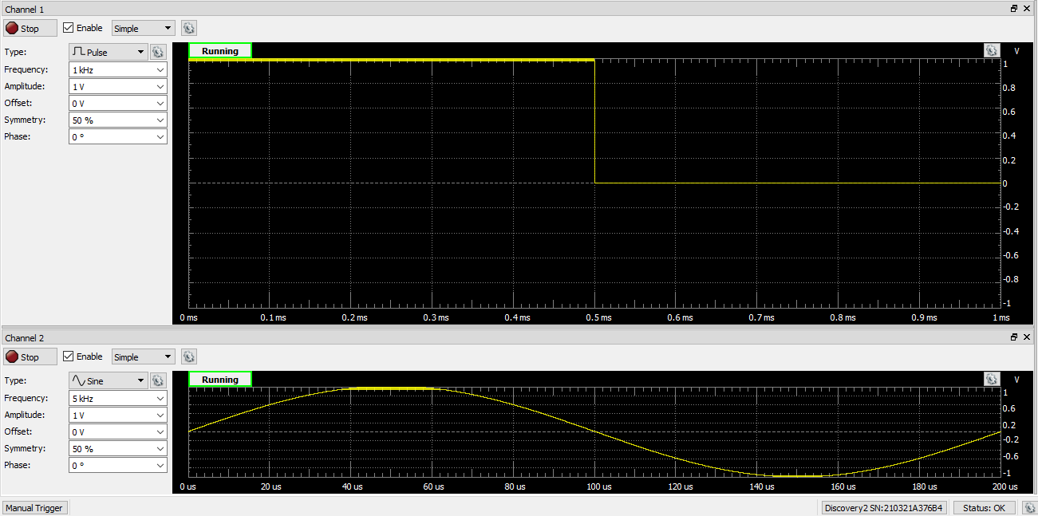

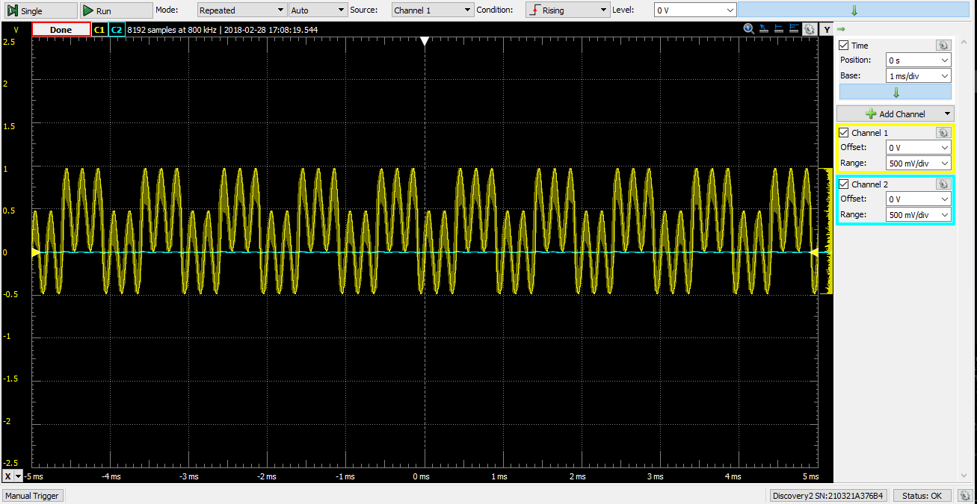
До виходу суматора було під'єднанно один зі входів осцилографу. Результат та значення вхідних сигналів зазначено нижче:

Далі було в LTSpice виконано дану симуляцію, а джерела налаштовані аналогічно до налаштувань генератору під час лабораторного дослідження:
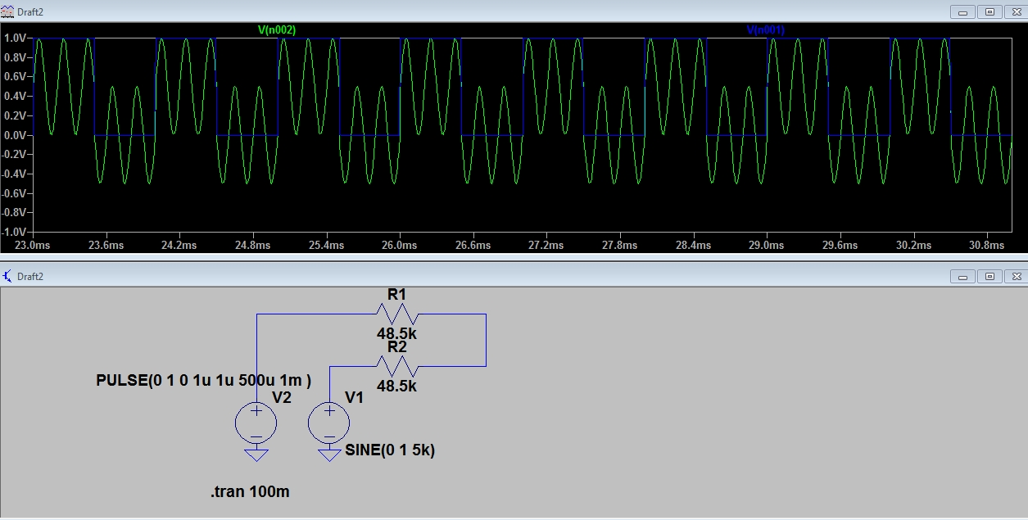
Одержаний результат відповідає результату, який отримали під час лабораторного досліду.

2. Дослідження RC-кола
Під час виконання даної лабораторної роботи було складено RC-ланцюжок використовуючи такі номінали:
С=101.9нФ
R=986Ом

Тривалість заряду/розряду до 99% складає:

Далі слід подати імпульсивний сигнал, період якого в 5 раз більше, а саме 2510мкс, або частоту 398Гц.
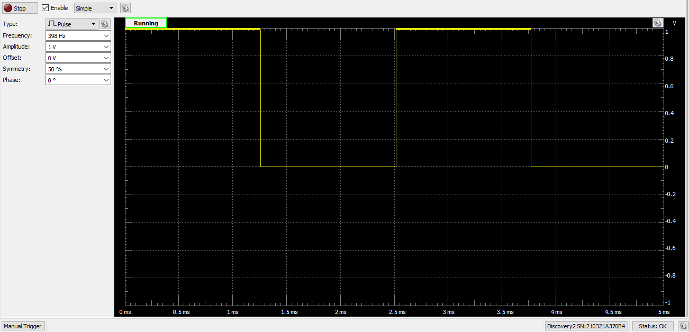
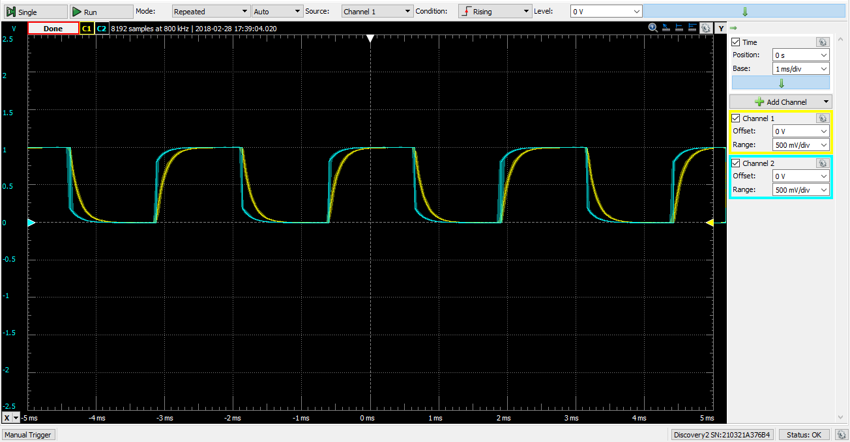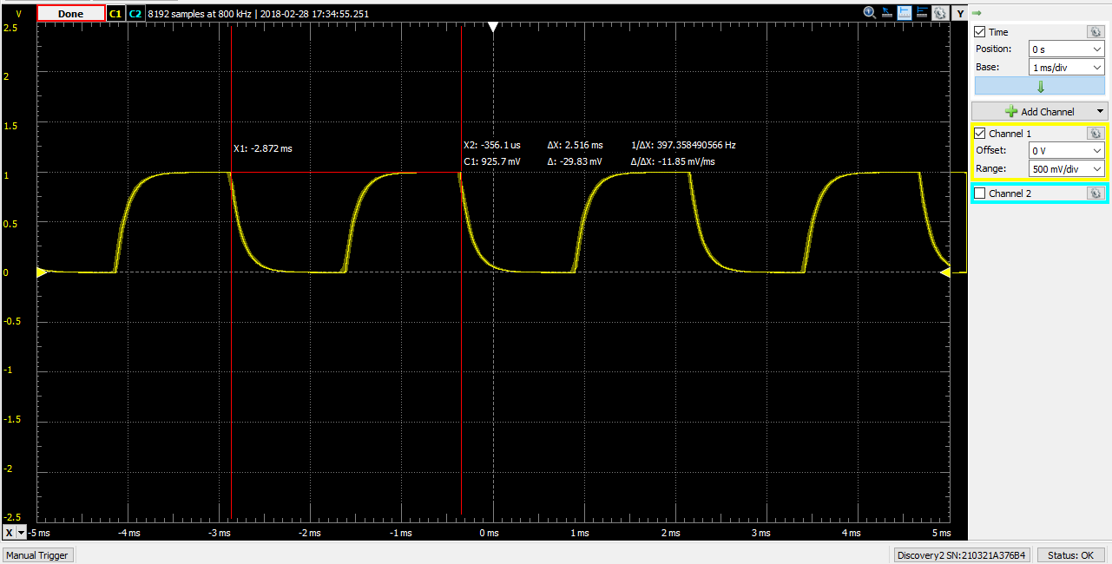

Було проведено симуляцію схеми в LTspice, результати якого співпадають з дослідженням на лабораторній роботі. 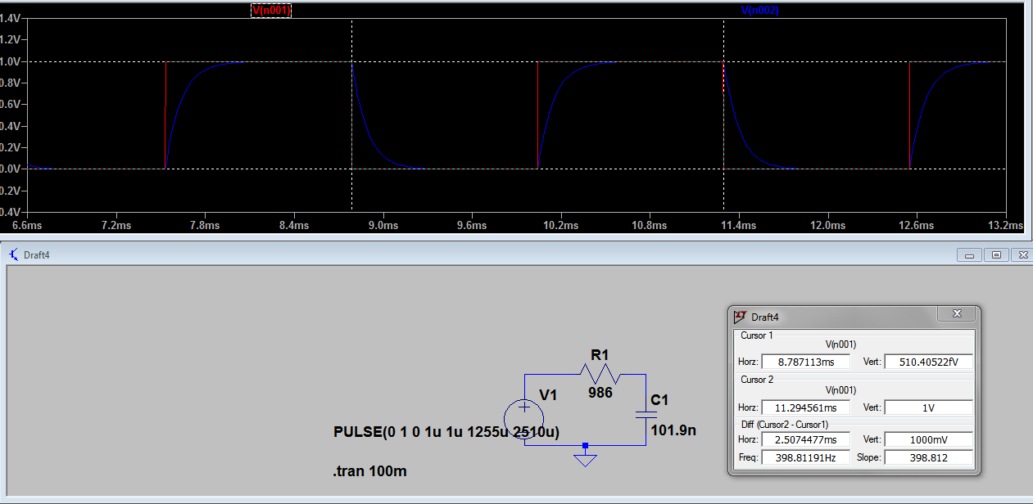

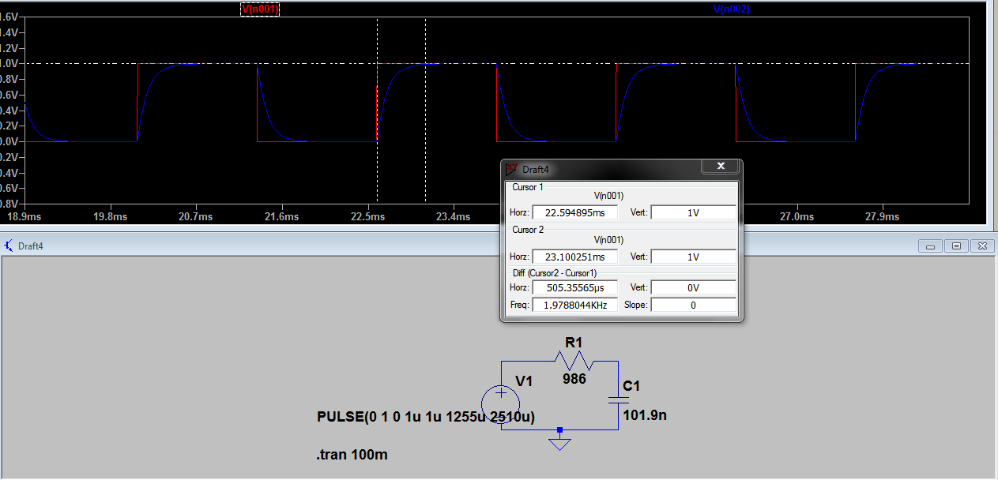 Зі симуляції видно, що час заряду/розряду дорівнює 505мкс, що близько до розрахованого.
- Дослідження RC-фільтру низької частоти
В даній схемі, використанні такі ж самі номінали компонентів як у попередньому колі.
Частота зрізу даного фільтра дорівнює:

Для такого фільтру було проведено дослідження амплітудно-частотної характеристики, для цього був використаний відповідний пакет Network Analyzer у ПЗ нашої Analog Discovery 2.
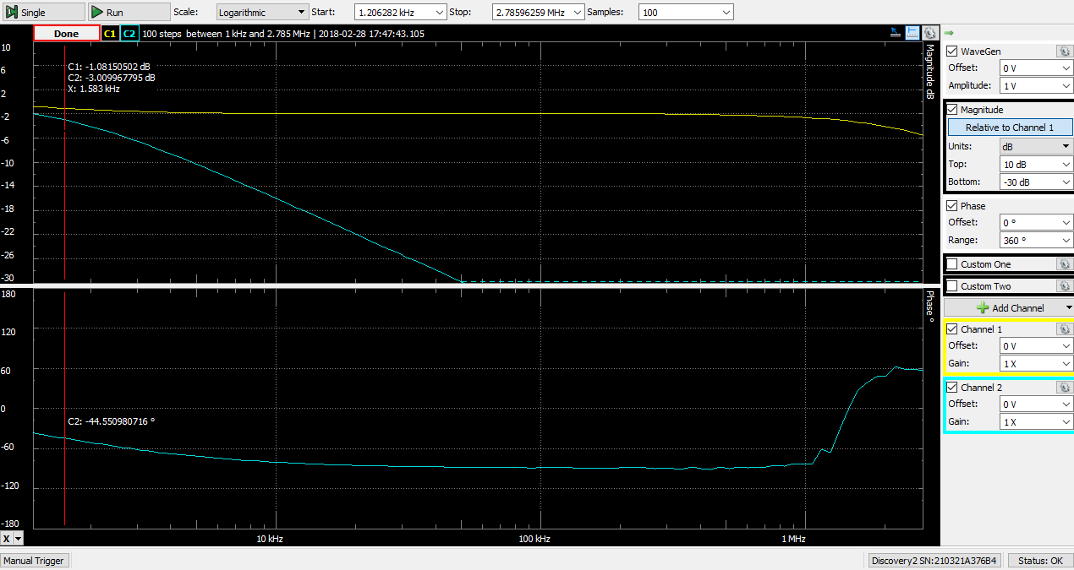
В теорії на частоті зрізу відбувається зниження коефіцієнта на 3 дБ. Що і було підтверджено на практиці.
Зробивши моделювання в LTSpice, переконалися що також підтверджується дане твердження:
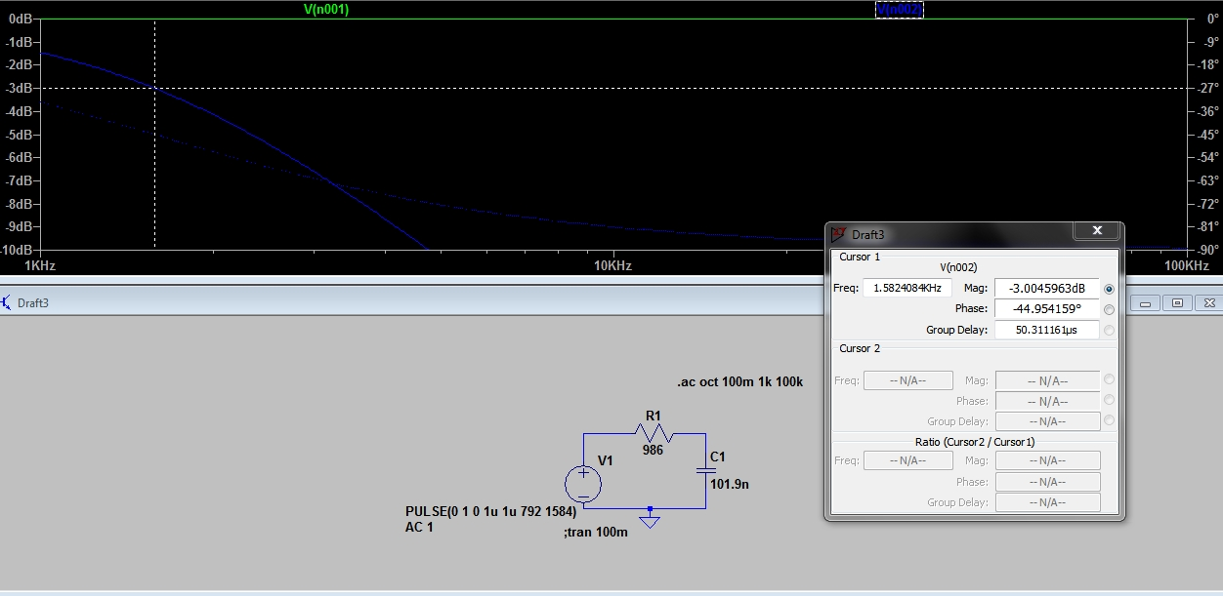

Таблиця значень :
№ | f, кГц | Кu теор. | Кu експ. | Похибка %
1 | 0 | 1 | 1 | -
2 | 0,4 | 0,969595 | 0,964 | 0,58039238
3 | 0,8 | 0,892714 | 0,893 | 0,03198253
4 | 1,2 | 0,797249 | 0,7984 | 0,14419216
5 | 1,5824 | 0,707654 | 0,7059 | 0,24853878
6 | 1,8 | 0,707654 | 0,6967 | 1,57233175
7 | 2 | 0,660829 | 0,6583 | 0,38410293
8 | 2,2 | 0,621069 | 0,6104 | 1,747903
9 | 2,4 | 0,584512 | 0,5717 | 2,24105933
10 | 2,6 | 0,551049 | 0,5523 | 0,22650291

Висновок: під час виконання даної лабораторної роботи було досліджено дві схеми, а саме: суматор напруг на резисторах та фільтр низьких частот. В ході роботи зняли вихідну напругу на суматорі при постійних та при змінних сигналах. При постійних напругах на виході будемо отримувати середнє арифметичне від напруг на вході, а при змінних – накладання сигналів. Фільтр низьких частот – це досить проста схема, але її особливість це те, що вона містить конденсатор, і разом з резистором і утворює даний фільтр, що не пропускає сигнали вищі ніж частота зрізу. Збіжність результатів симуляції і експерименту підтверджують правильність виконання роботи.

